سوالات ریاضی 3 (معادلات دیفرانسیل) مهندسی صنایع غذایی مقطع ارشد
فصل اول
- مرتبه معادلات را تعیین و جواب معادله را امتحان کنید؟
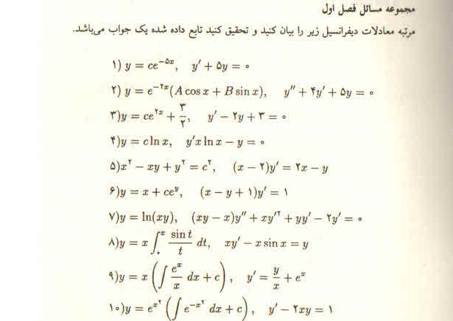
- معادلات توابع زیر را تشکیل بدهید؟
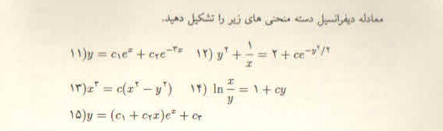

فصل دوم
- معادلات با فرض تفکیک پذیری حل کنید؟
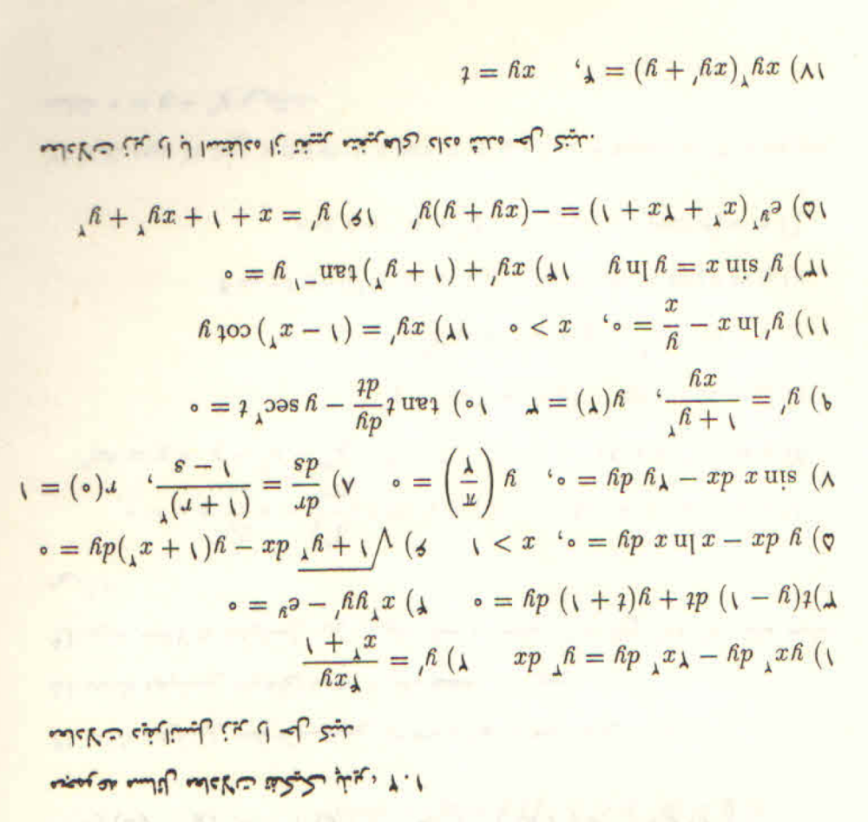
- معادلات زیر را ایتدا تغییر متغیر داده تا تفکیک شده سپس آن را حل کنید؟
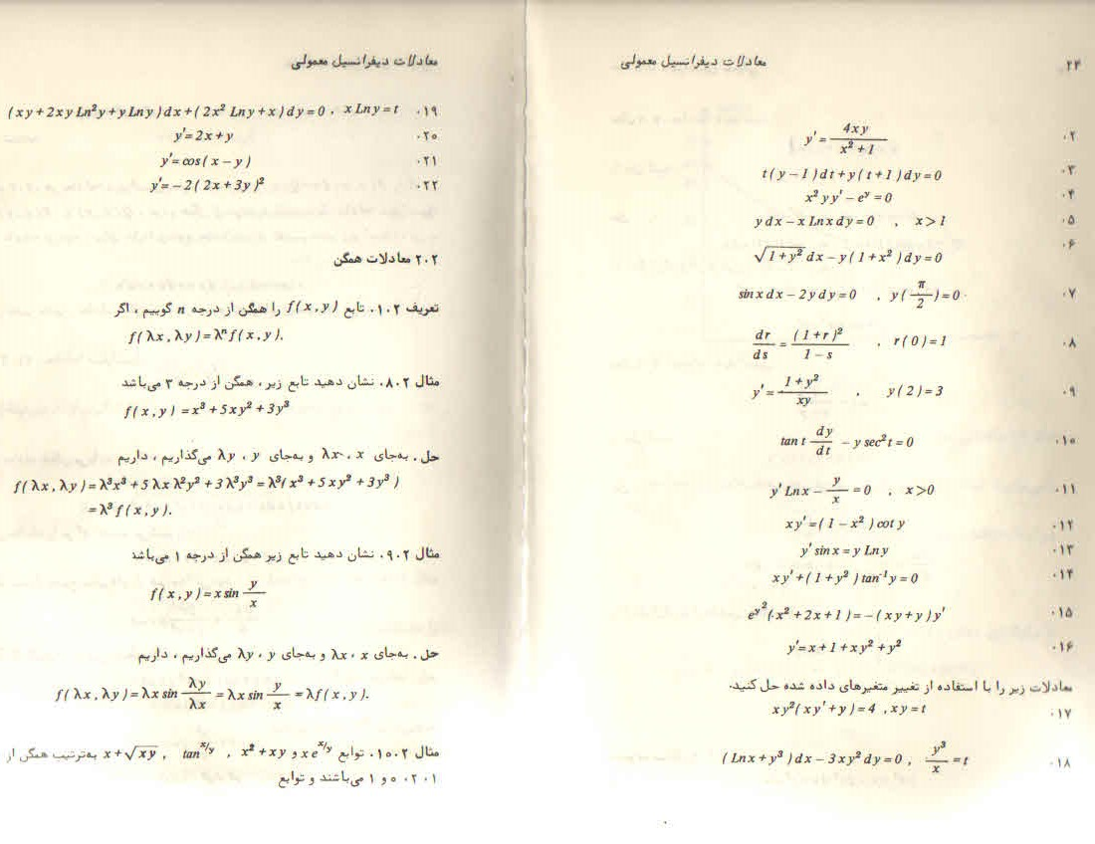

- معادلات زیر را حل کنید؟
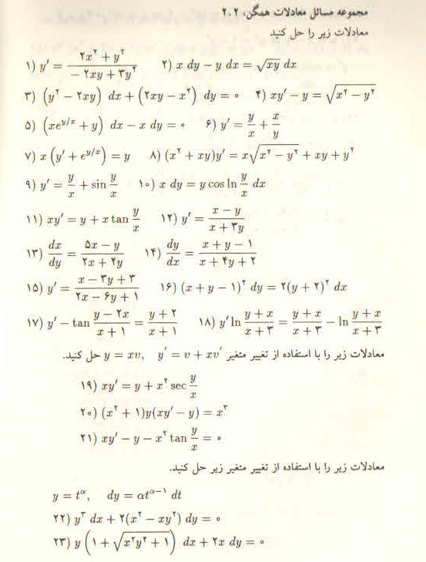

- جواب عمومی معادلات را بدست آورید؟
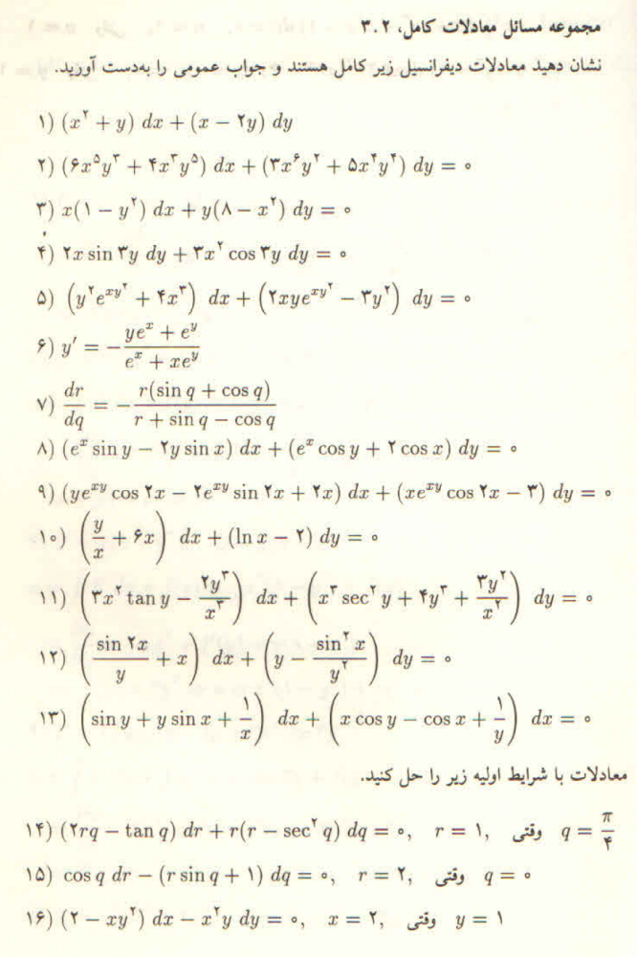
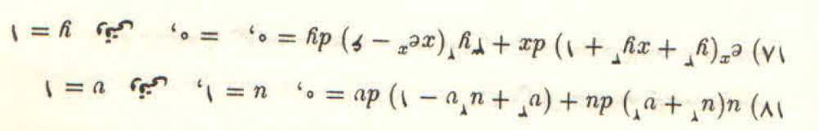

- معادلات زیر با تعیین فاکتور حل کنید؟
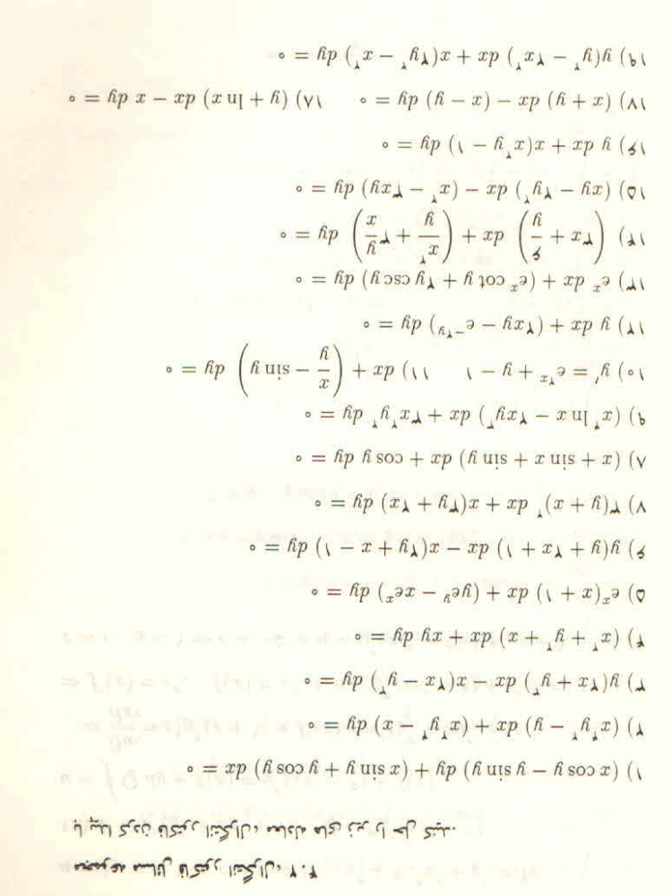

- معادلات خطی زیر راحل کنید؟
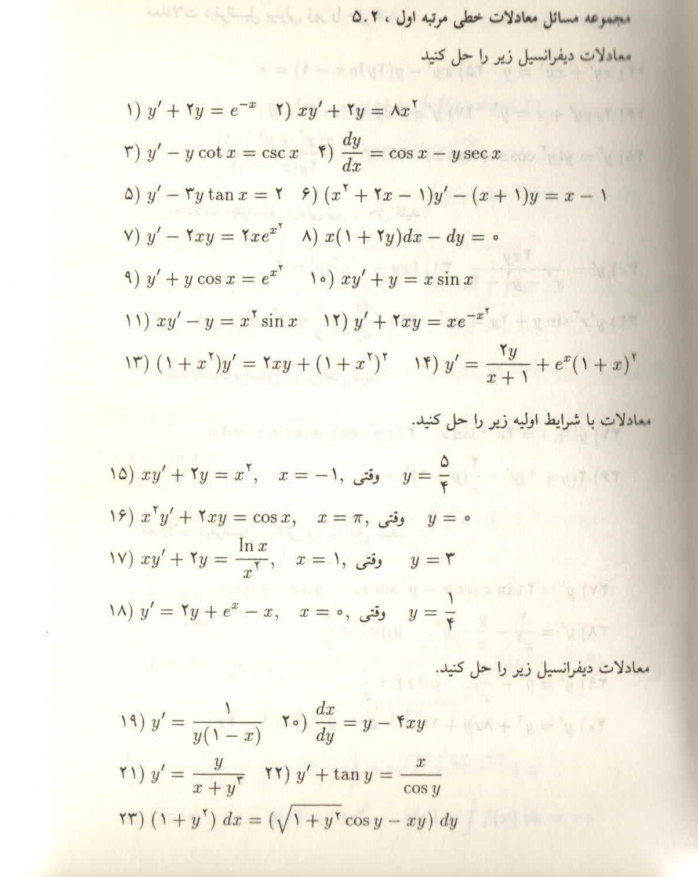

- معادلات را به صورت خطی حل کنید؟
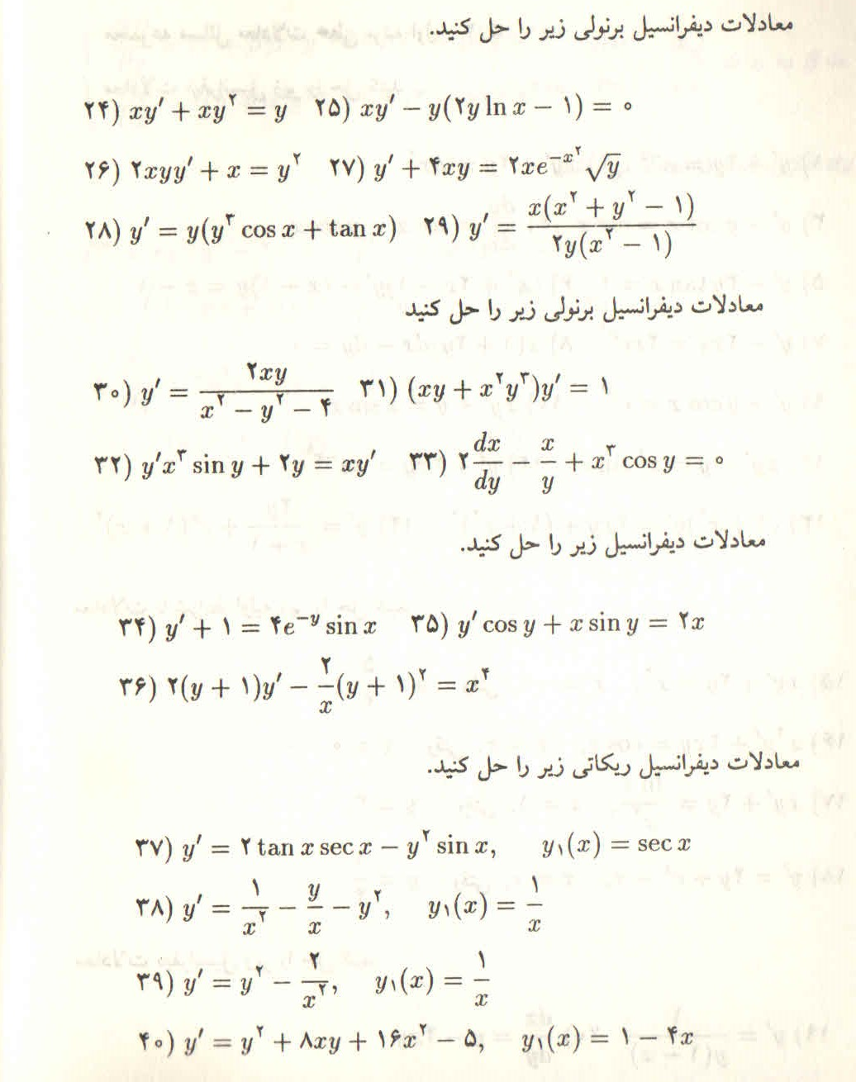

- معادلات زیر را با روش های مناسب حل کنید؟
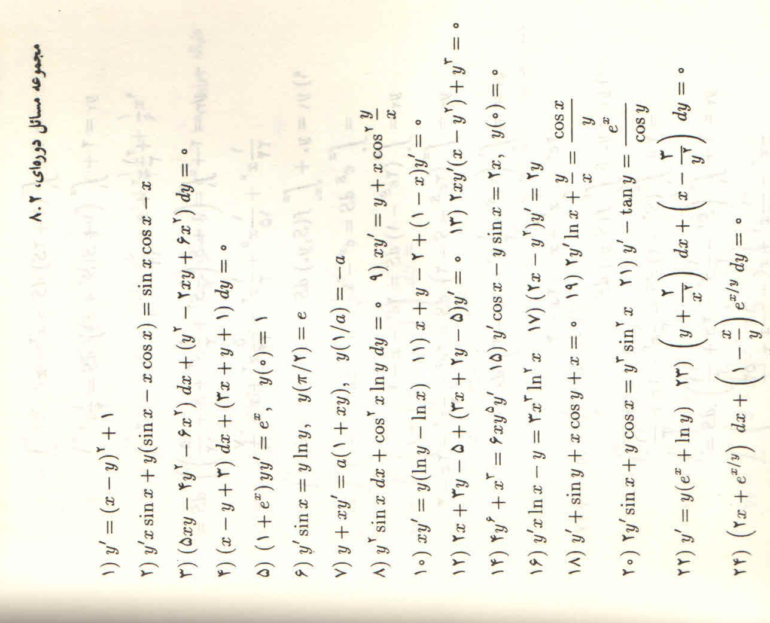
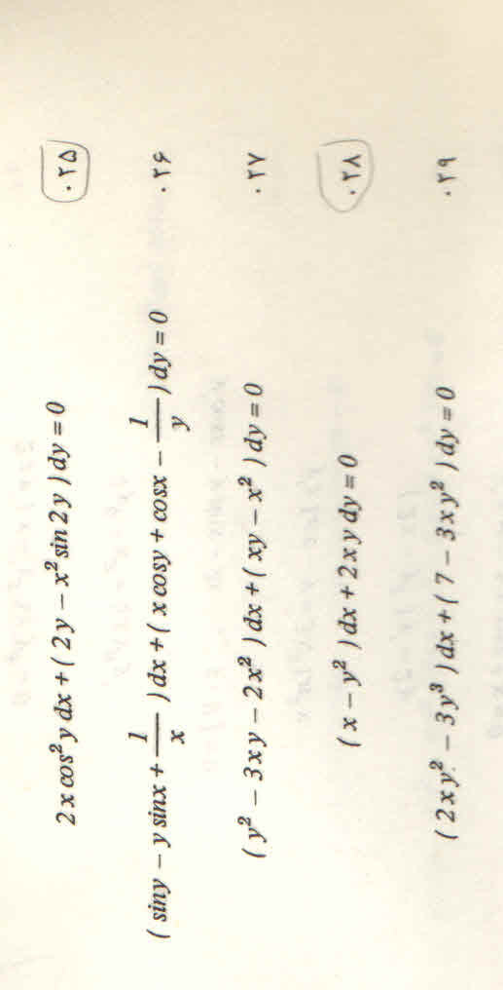

- جواب را معادلات زیر امتحان کنید؟
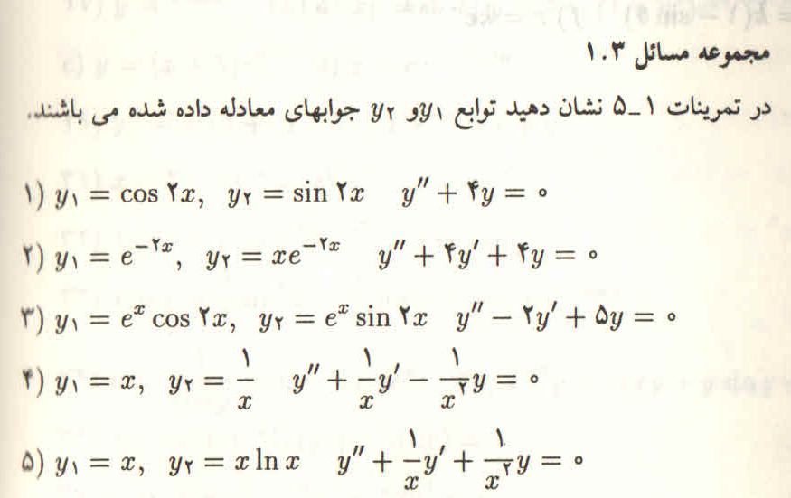
- معادلات زیر حل کرده و جواب عمومی و خصوصی آن را تعیین کنید؟
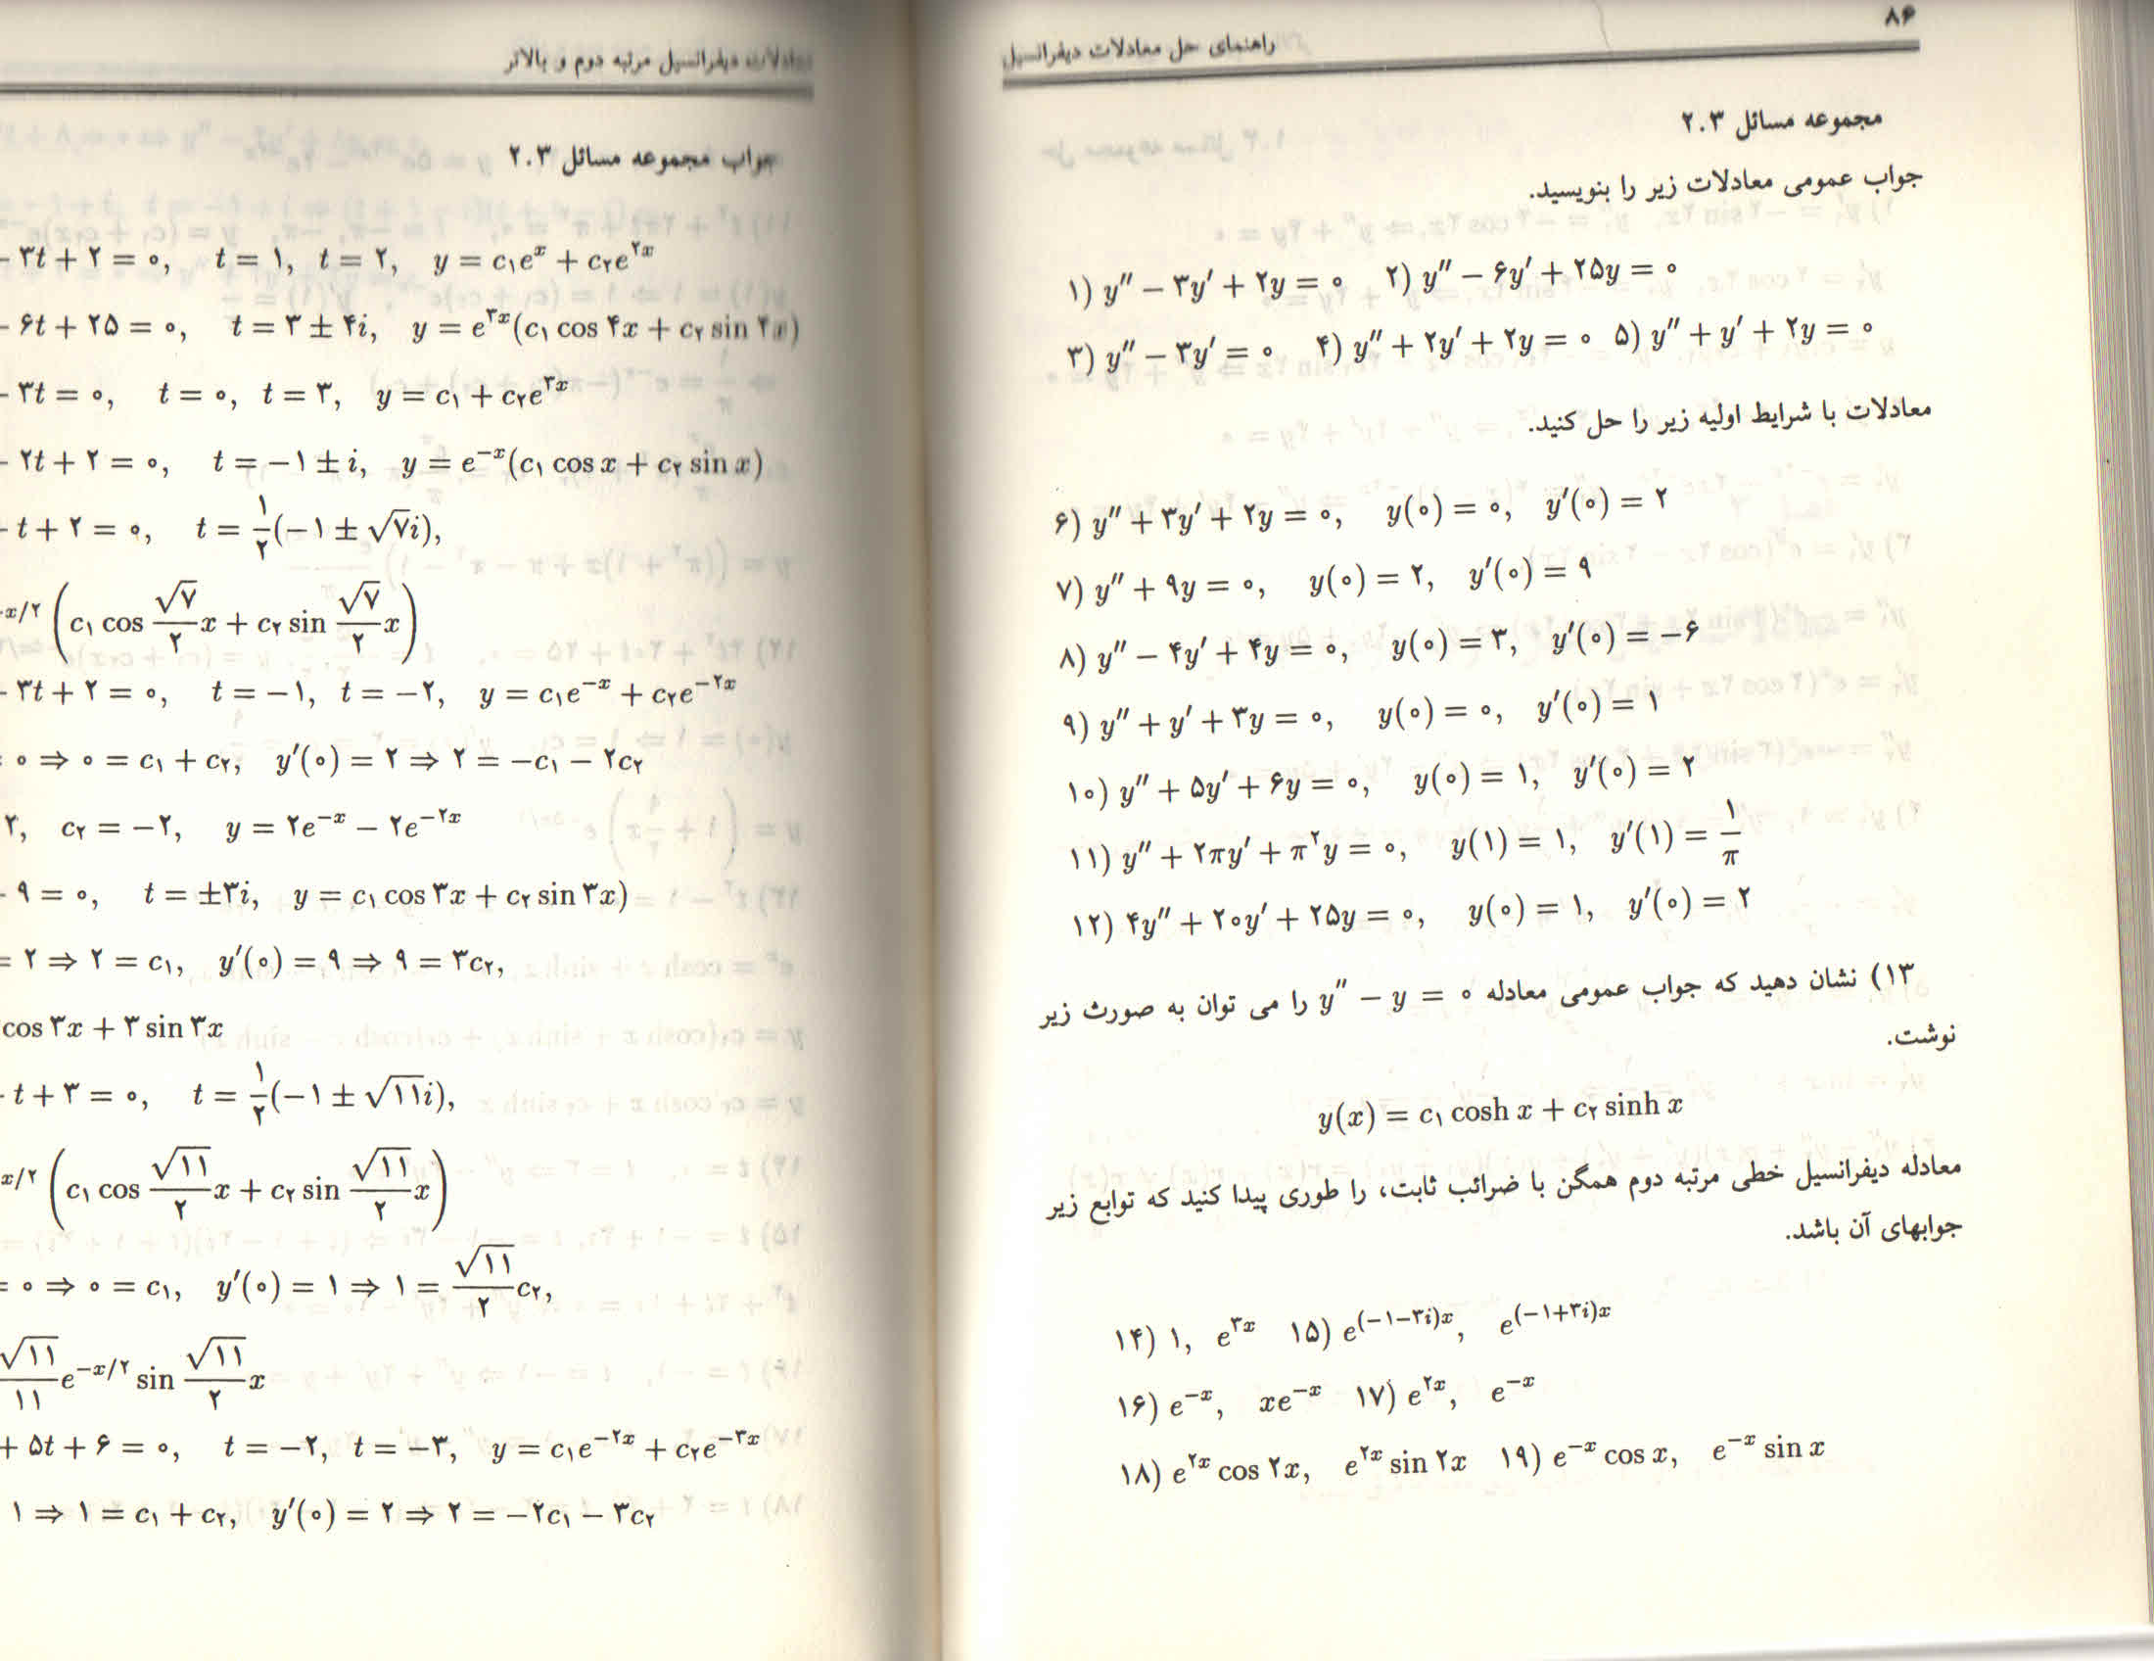

- معادلات خطی مناسب با جوابهای زیر را تعیین کنید؟
- مسائل معادلات خطی درجه چند را حل کنید؟
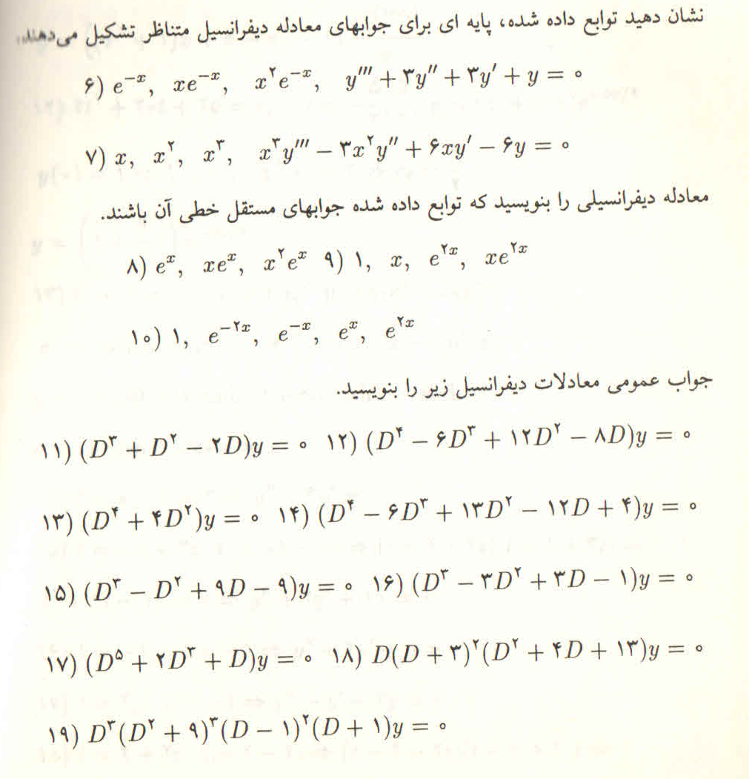

- مسائل معادلات خطی غیر همگن زیر را حل کنید؟
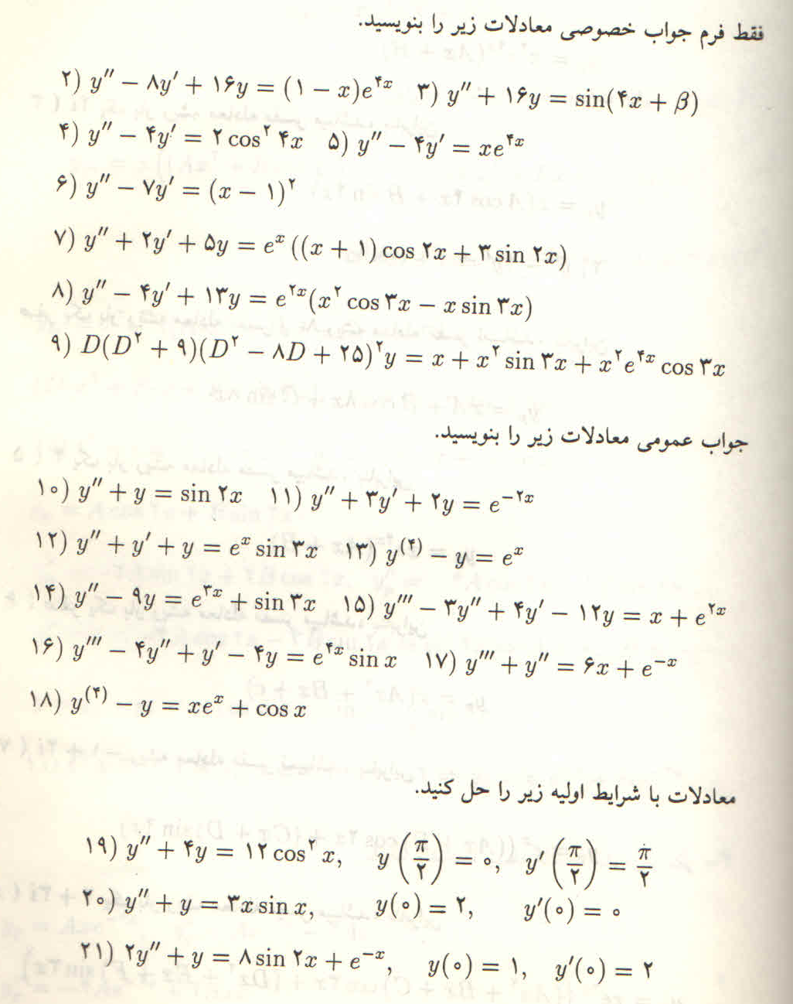
- با روش تغییر متغیر مسائل زیر را حل کنید؟
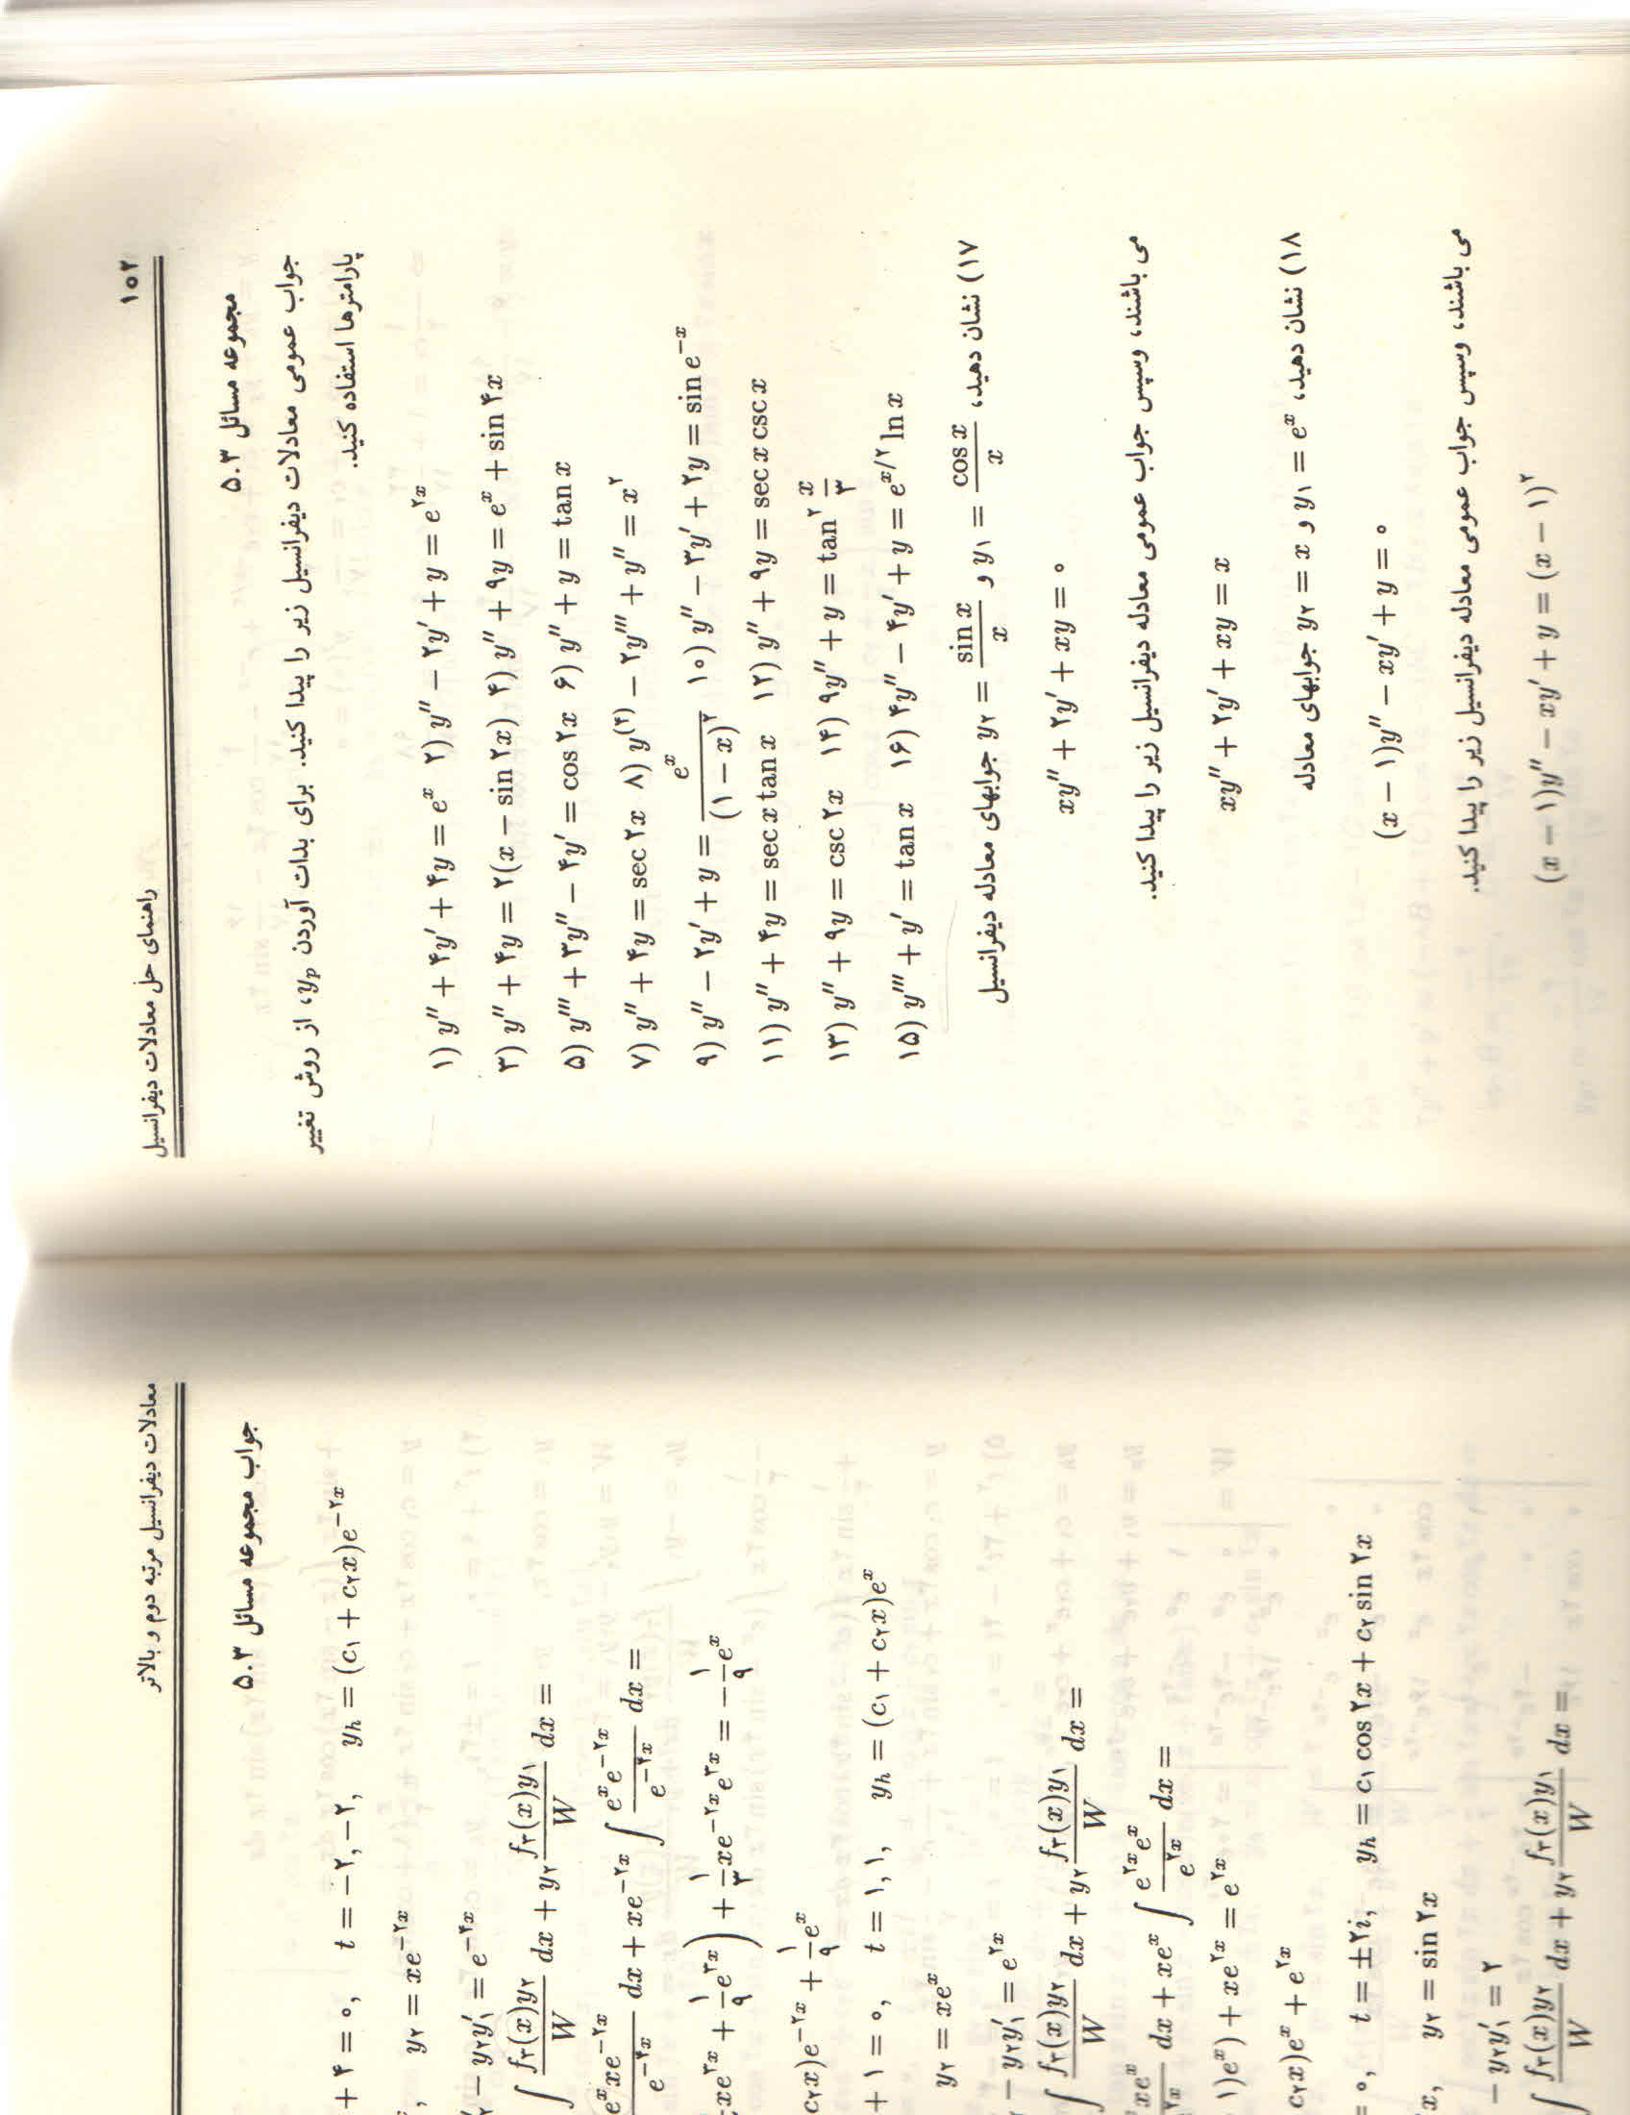
- معادلات زیر را حل کنید؟
- دستگاه معادلات زیر را حل کنید؟
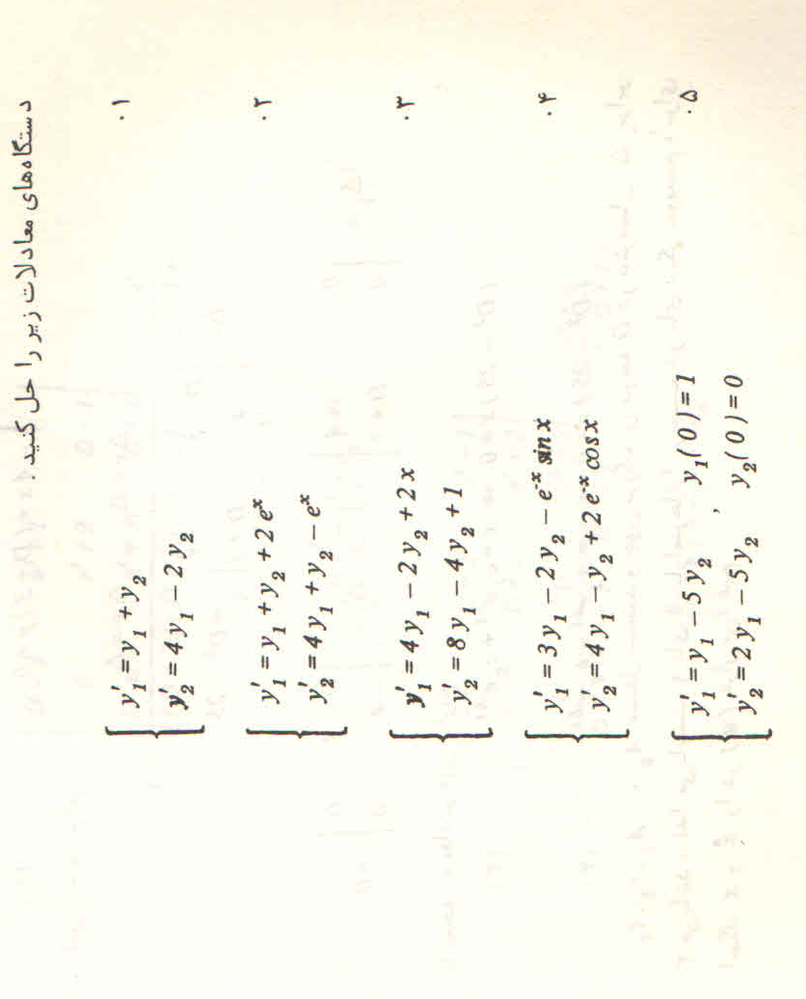

- تبدیل لاپلاس توابع زیر را بدست آورید؟
.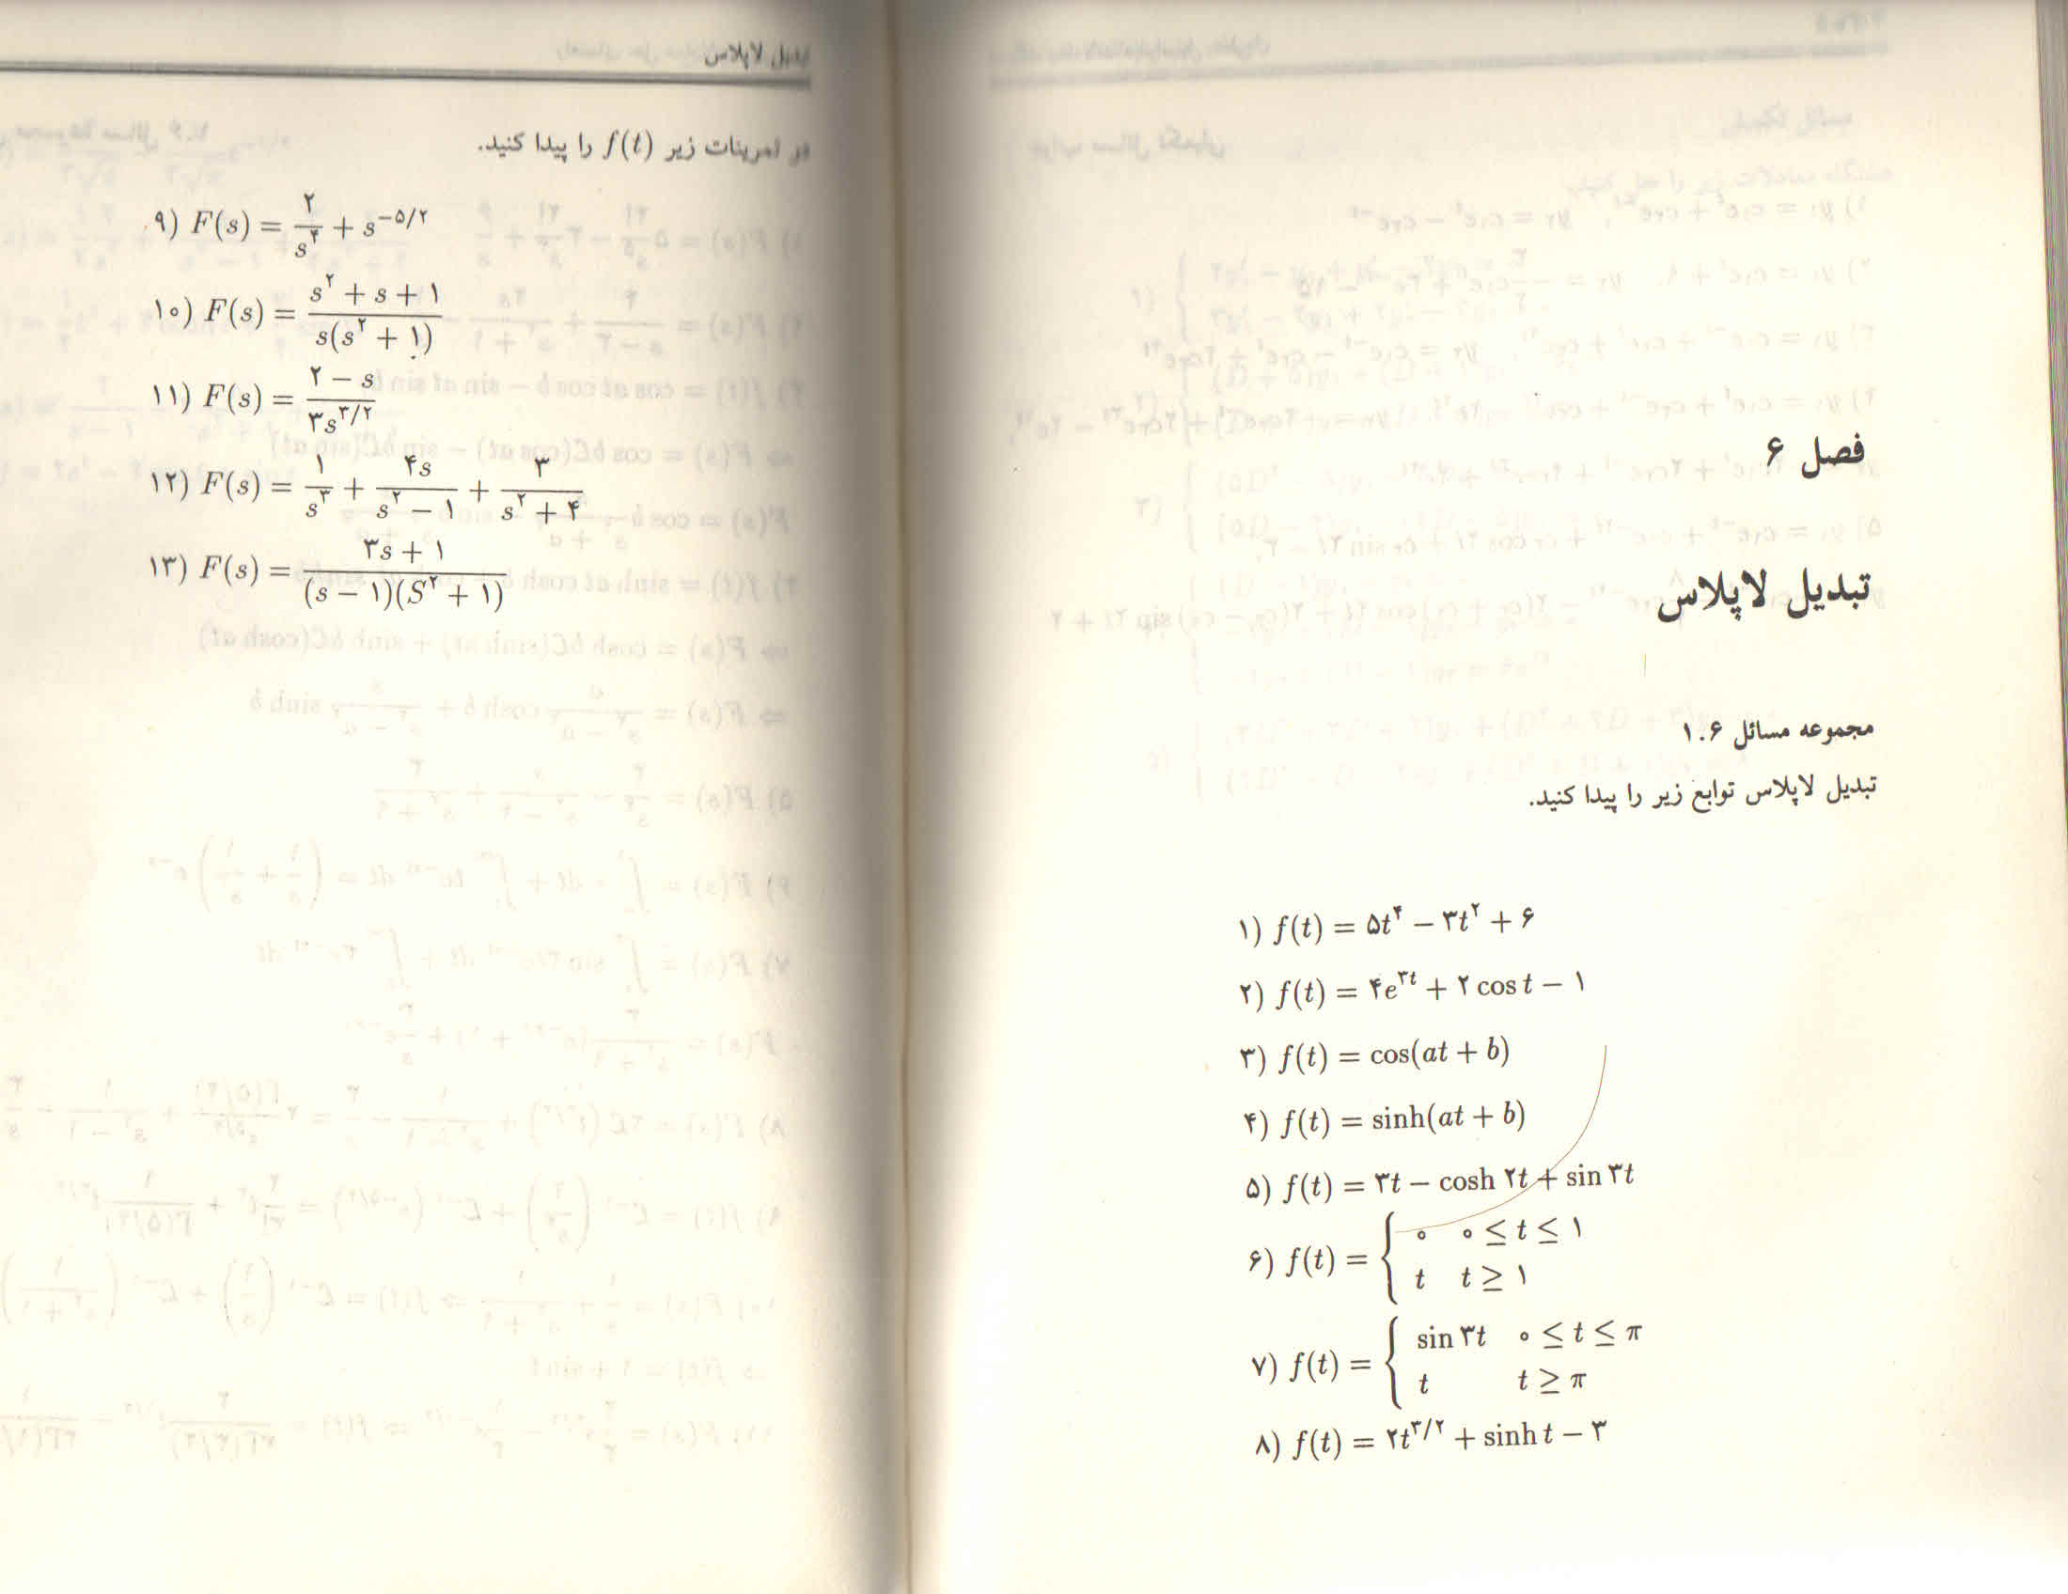
- معکوس لاپلاس توابع زیر را تعیین کنید؟

- با استفاده از قضیه مشتق در لاپلاس مسائل زیر را حل کنید؟
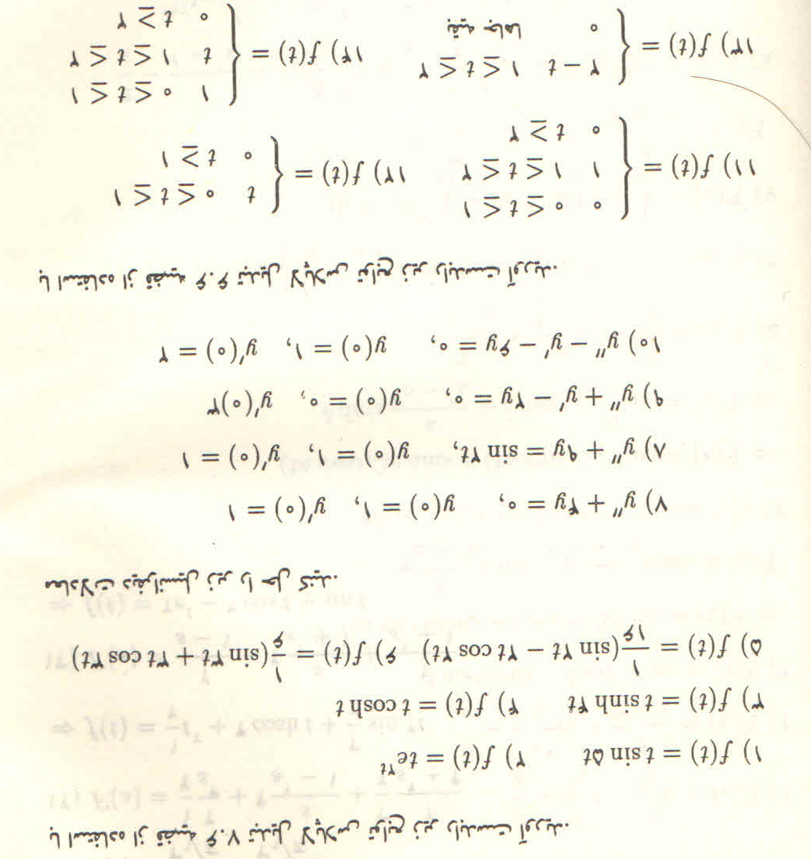
- با قضیه انتگرال در لاپلاس مسائل زیر حل کنید؟
